中南大学考试试卷
2018 -- 2019 学年 上 学期 时间100分钟 2019年1月3 日
离散数学 课程 48 学时 3 学分 考试形式：闭 卷
专业年级： 计算机，信息安全，大数据17级 总分100分，占总评成绩 60 %
注：此页不作答题纸，请将答案写在答题纸上
- 填空题（本题30分，每小题2分）
1．设一个命题公式中包含20个命题变元，则这个公式有____个不同的解释。
2．设A={0，1，2，3，4}，运算为+5（即模5加法），请写出A的所有子群
3．设关系R是传递的，则t(R)=
4. 无向图中节点间的连通关系满足 性质，是 关系。
5．在任何图G中奇数结点必有 个。
6．设个体域A={a,b},消去公式中的量词，则∀xP(x)Λ∃xQ(x) ⇔
7．尽管有人聪明，但未必所有人都聪明。（令M（x）:x是人，C(x): x聪明）.
8．设A是一集合，∣A∣=5， 则A上可以定义 个不同的等价关系。
9．群＜A,*＞的等幂元有______个，零元有_____个。
10．设a是12阶群的生成元， 则a²是______阶元素。
11．公式∀x((A(x)→B(y，x))∧ ∃z C(y，z))→D(x)中，自由变元是_________。
12．举出集合A上的既是等价关系又是偏序关系的一个例子 。
13．若图G是一个连通的平面图，其中G有11条边，6个面，则图G的结点数为 。
14． 设A={x,y}，B={a,b},则从A到B有 个不同的双射函数。
15．n阶无向完全图Kn 的边数是 。

二、解答题（本题40分，每小题10分）
1.设A={1，2，3，4，5，6}，A上的关系R={<i,j>∣i整除j},请写出R的序偶集合关系矩阵；画出R的关系图；并指明R的性质；及求出R⁻¹ 和R²

2．四支足球队进行比赛，已知情况如下，问结论是否有效?
前提: （1）若A队得第一，则B队或C队获亚军;
（2）若C队获亚军，则A队不能获冠军;
（3）若D队获亚军，则B队不能获亚军;
（4）A 队获第一;
结论: (5) D队不是亚军。

3.求出具有给定权值的如下符号: A：0.3：B: 0.4, C:0.5, D:0.6,E:1.2的最优树，并根据求得的最优树，写出这些字符的最佳编码(即哈夫曼编码)。

4．简要证明：在任意一个至少有两个人的人群中，总存在两个人，他们在该人群中的朋友数相等。

三、证明题（本题30分，每小题10分）
1．设〈G，*〉是群，〈A，*〉和〈B，*〉是它的两个子群，C={a*b∣a∈A,b∈B}。证明：若*满足交换律，则<C,*>也是<G,*>的子群。
2．请证明： ∀x((C(x)→W(x))ΛR(x))Λ∃x(C(x)ΛQ(x)) ⇒ ∃x(Q(x)ΛR(x))
3. 请证明：如果fg是单射的，那么g是单射的。

中南大学考试试卷
2018 -- 2019 学年 上 学期 时间100分钟 2019年1月3 日
离散数学 课程 48 学时 3 学分 考试形式：闭 卷
专业年级： 计算机，信息安全，大数据17级 总分100分，占总评成绩 60 %

答案：
- 填空题（本题30分，每小题2分）
- 2²⁰
- <{0},+₅> 或<A,+₅>
- R
- 自反，对称，传递；等价
- 偶数
- P(a)ΛP(b)Λ(Q(a)∨Q(a))
- ∃x(M(x)ΛC(x))Λ┐∀x(M(x)→C(x))
- 52
- 1,0
- 6
- B(y，x)和C(y，z)中的y，D(x)中的x
- A上的恒等关系（恒等关系的子集也可以）
- 7
- 2
- (n×(n-1))/2

- 解答题（本题40分，每小题10分）
- 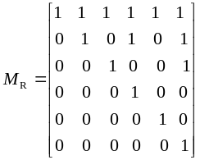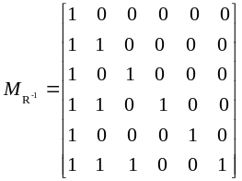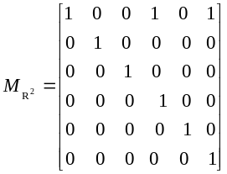
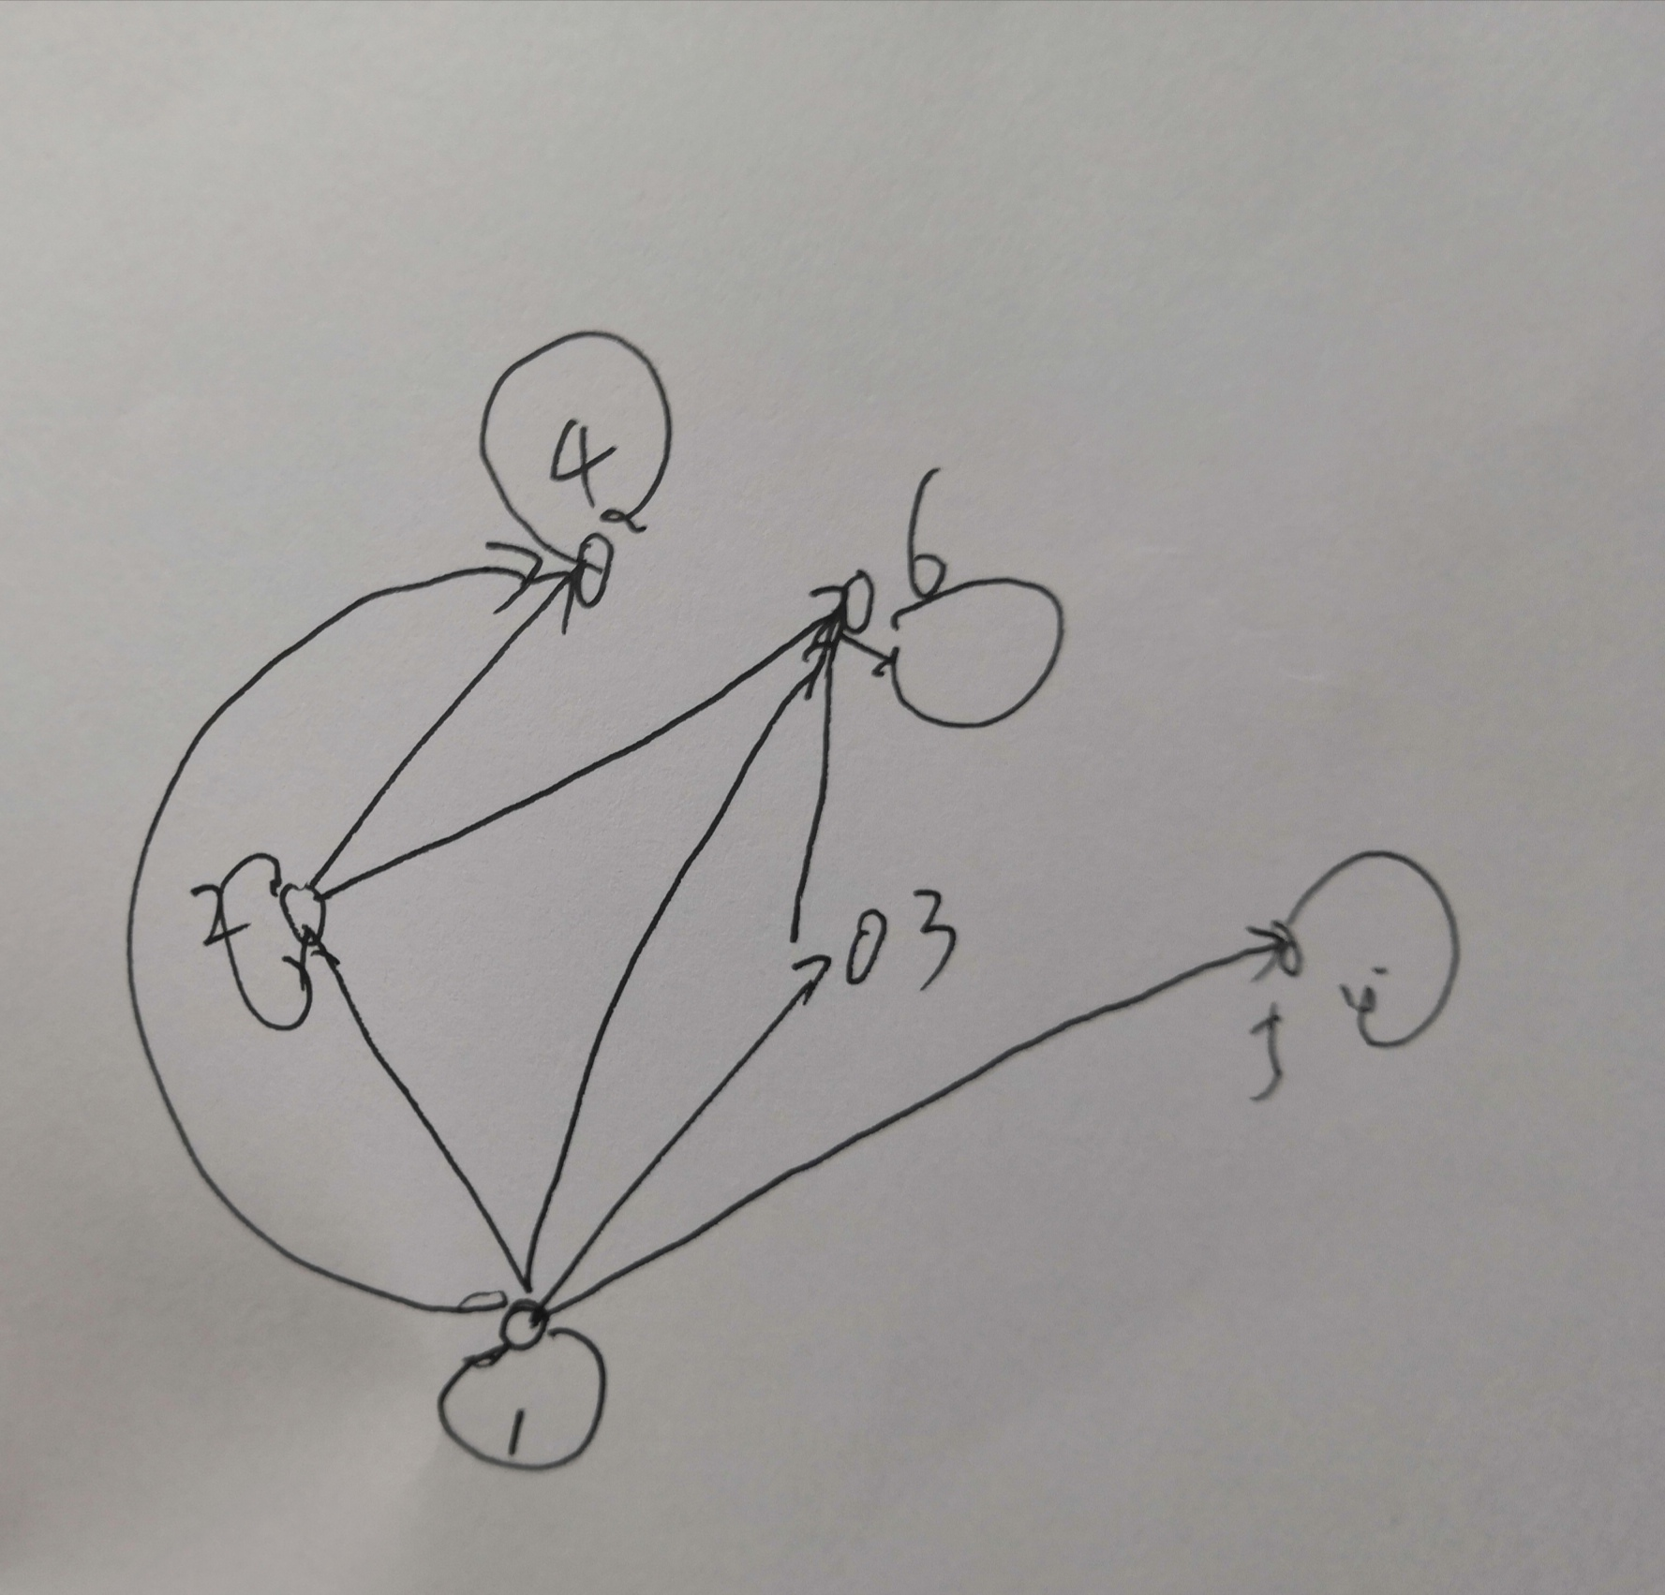结点3也有自圈
- 令：A1:A队得第一，B2: B队获亚军 ，C2:C队获亚军，D2:D队获亚军
则：A1→B2∨C2, C2→┐A1, D2→┐B2, A1 ⇒┐D2
证明过程：
- A1 P
- A1→B2∨C2 P
- B2∨C2 T(1)(2),I
- C2→┐A1 P
- A1→┐C2 T(4),I
- ┐C2 T(1)(5),I
- B2 T(3)(6),I
- D2→┐B2 P
- ┐D2 T(7)(8),I

3
.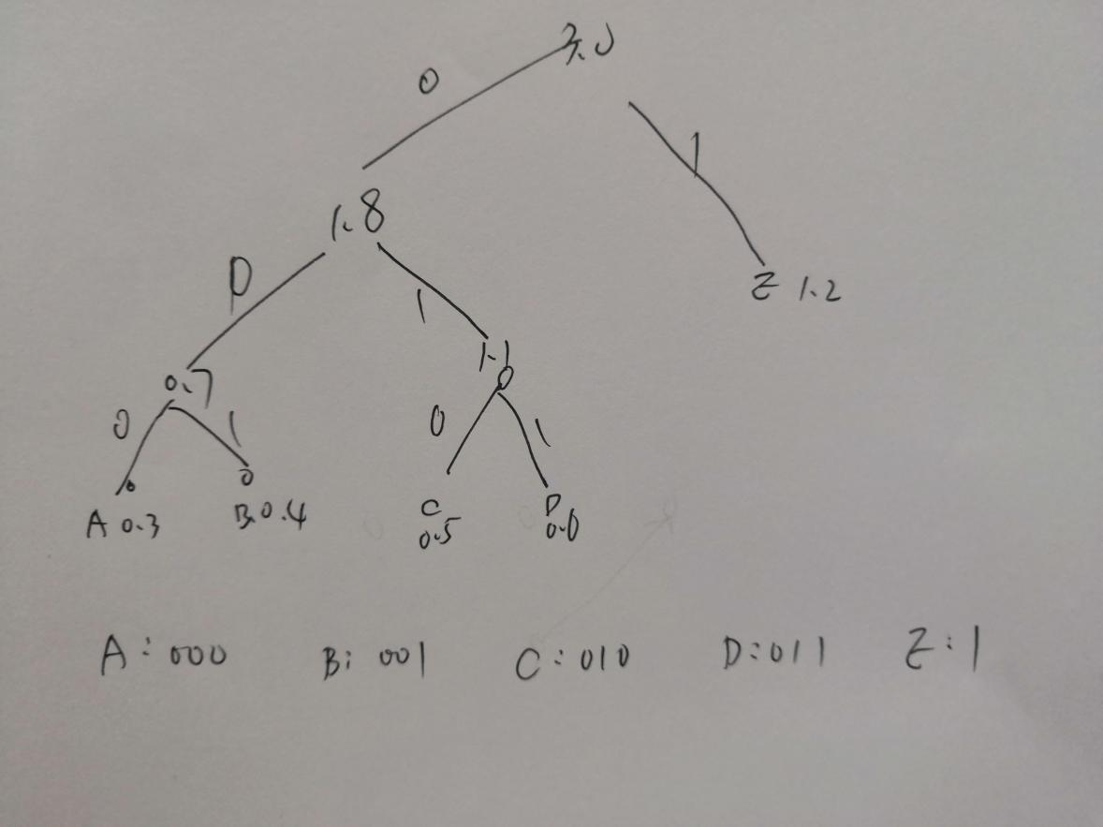

4.证明：假设有n个人（n≥2),则每个人最多有n-1个朋友。所以按朋友数将n个人分类，共分成n-1个类，按照抽屉原理，至少有一类中有两个人，即至少有两个人有相同的朋友。

或者：
假设有n个人（n≥2),则每个人最多有n-1个朋友（如果最多为n-1,则最少的则为1，如果最多为n-2,则最少的为0…）。因此，按朋友数将n个人分类，共最多分成n-1个类，按照抽屉原理，至少有一类中有两个人，即至少有两个人有相同的朋友。假设有n个人（n≥2),则每个人最多有n-1个朋友（如果最多为n-1,则最少的则为1，如果最多为n-2,则最少的为0…）。因此，按朋友数将n个人分类，共最多分成n-1个类，按照抽屉原理，至少有一类中有两个人，即至少有两个人有相同的朋友。
三、证明题（本题30分，每小题10分）
1. 证1：
（1）因为<A，*>和<B，*>是群<G，*>的两个子群，所以A⊆G,B⊆G
所以∀c=a*b∈C,因为a∈A,b∈B所以a∈G，b∈G，所以a*b∈G，所以C⊆G
（2）∀c=a*b∈C，因为<G，*>是群，所以*满足结合律并且a∈G，b∈G有a⁻¹∈G，b⁻¹∈G。所以(a*b)*(b⁻¹*a⁻¹)=a*(b*b⁻¹)*a⁻¹=a*e*a⁻¹⁼e
又因为*满足交换律，所以(a*b)*(b⁻¹*a⁻¹)=(a*b)*(a⁻¹*b⁻¹)=e，所有(a⁻¹*b⁻¹)是(a*b)的逆元。
又因为(a⁻¹*b⁻¹)∈C，所以∀c=a*b∈C，有a*b的逆元a⁻¹*b⁻¹∈C。
综上两点，<C，*>是<G，*>的子群。

证2：
因为，∀c=a*b∈C和A、B是子群集合，又因为根据C的定义a∈A，b∈B，所以，也有a*b∈G，故C⊆G；
因为a⁻¹和b⁻¹分别在子群集合A、B中，所以a⁻¹*b⁻¹∈C，(a*b)*(a⁻¹*b⁻¹)=a*b*b⁻¹*a⁻¹=e∈C，同理， (a⁻¹*b⁻¹)* (a*b)=e∈C，所以a⁻¹b⁻¹是a*b的逆元。
（证毕）
证3
因为，*结合律是继承的，由C的定义和*交换律，封闭性是显然的。
根据教科书中的定理6.7-11，只需证明C是G的子集，a*b的逆元在C中就可以了。
其实，根据C的定义，C显然是G的子集。
因为a⁻¹∈A、b⁻¹∈B，所以a⁻¹*b⁻¹∈C；利用*交换律，又(a*b)*(a⁻¹*b⁻¹)=a*b*b⁻¹*a⁻¹=e∈C，同理， (a⁻¹*b⁻¹)* (a*b)=e∈C，所以a⁻¹b⁻¹是a*b的逆元。
故而，C是G的子群。

- 证明：
- ∃x(C(x) ΛQ(x)) P
- C(a) ΛQ(a) T(1),ES
- C(a) T(2),I
- ∀x（C(x)→W(x) ΛR(x)） P
- C(a)→W(a)ΛR(a) T(4)，US
- W(a)ΛR(a) T(3)(5),I
- R(a) T(6),I
- Q(a) T(2),I
- Q(a)ΛR(a) T(7)(8),合取式
- ∃x(Q(x) ΛR(x)) T(9)，EG

3、证明:
设函数g:X→Y, f:Y→Z,则fg：X→Z
若fg是单射函数，则∀x1，x2∈X并且x1≠x2,有fg(x1)≠fg(x2)
假设g不是单射函数，则∃x1,x2∈X并且x1≠x2,有g(x1)=g(x2)，所以有fg(x1)=fg(x2)，与fg是单射函数矛盾。
所以结论成立。

